**[Atatürk ile ilgili sanat etkinlikleri](http://deniz-yasemen.blogspot.com/2007/11/atatrk-ile-ilgili-sanat-etkinlikleri.html)**

Sınıfımda bu hafta içinde kullanacağım etkinlikleri paylaşmak istedim.  
  
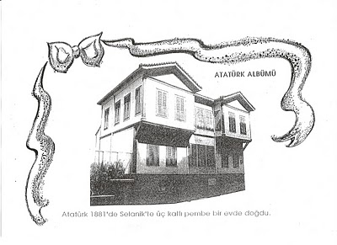  
Atatürk Albümü yaparken, kapak olarak kullanılır.  
aşağıdaki etkinliklerin kenarları burada görünmemektedir kaydettiğinizde A4 boyutunda olacaktır.  
  
  
[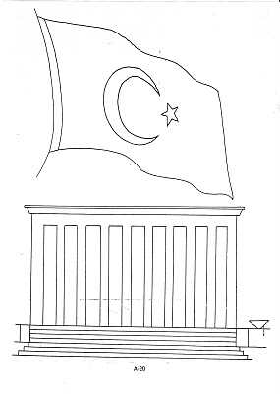](http://bp1.blogger.com/_eUk-4litSCk/R1bgY_Eu3iI/AAAAAAAAA4c/ZrfFRm3_WkA/s1600-h/tara0006.jpg)  
[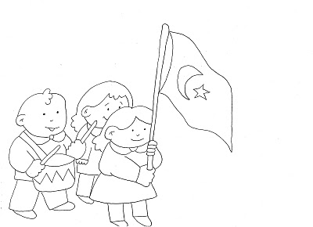](http://bp2.blogger.com/_eUk-4litSCk/R1bgZPEu3jI/AAAAAAAAA4k/xSNuGuFjbUo/s1600-h/tara0007.jpg)

[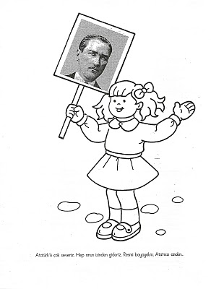](http://bp2.blogger.com/_eUk-4litSCk/R1bf6PEu3fI/AAAAAAAAA4E/3UbEhhLPXWE/s1600-h/tara0003.jpg)  
[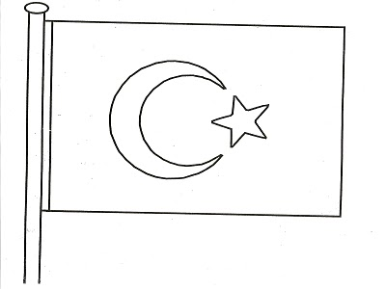](http://bp3.blogger.com/_eUk-4litSCk/R1bf6fEu3gI/AAAAAAAAA4M/NfTWUNJiIKY/s1600-h/tara0004.jpg)  
[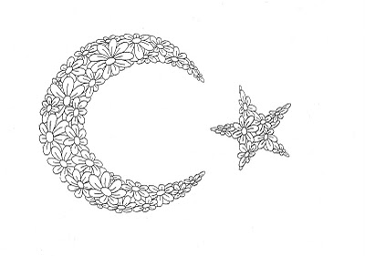](http://bp0.blogger.com/_eUk-4litSCk/R1bf6vEu3hI/AAAAAAAAA4U/W5UeUIkhtMg/s1600-h/tara0005.jpg)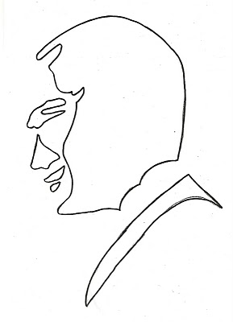  
  
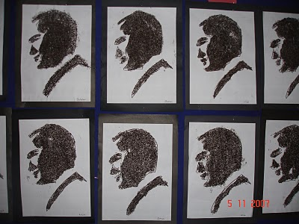

Bu çalışmayı yaparken çok özendiler, çizili alana yapıştırıcı sürdükten sonra üzerine kuru çay serpilerek yapılan bir çalışma. Daha sonra şeffaf dc fix ile kaplanarak sağlamlaştırıldı, odalarında tablo olarak kullanabilirler.

[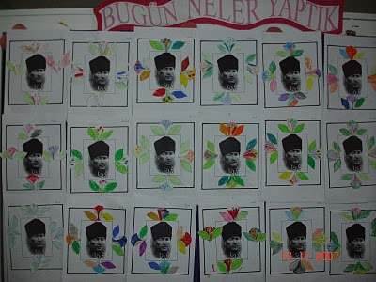](http://bp2.blogger.com/_eUk-4litSCk/RztnbQwsk8I/AAAAAAAAAmo/fEPKyzrv_Kw/s1600-h/DSC04239.JPG)  
  
  
  
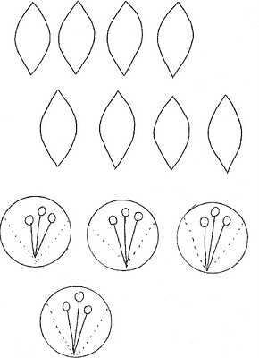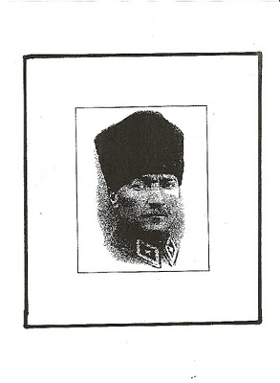  
Yukarıdaki yaprak ve çiçekler boyanarak kesilir, çiçekler noktalı yerlerden katlanarak yapraklarla birlikte Atatürk resminin kenarlarına yapıştırılır.  
  
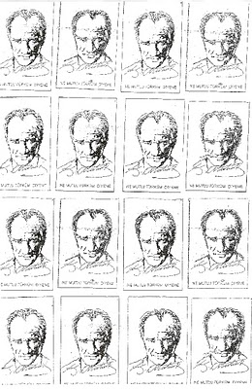

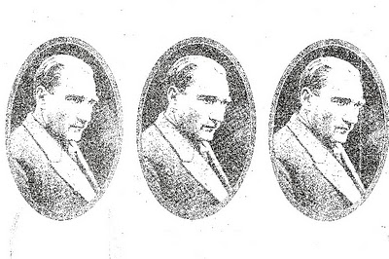

Yukarıdaki iki Atatürk resmide renkli kartonun içine yapıştırılarak 10 Kasım da yaka rozeti olarak kullanılır.

[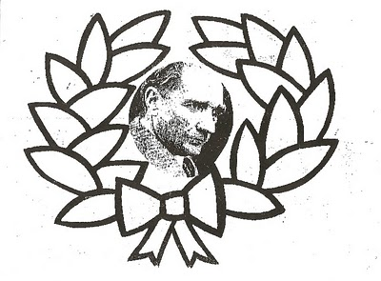](http://bp2.blogger.com/_eUk-4litSCk/RztmbQwsk5I/AAAAAAAAAmQ/UJDqSMr19cY/s1600-h/tara0004.jpg)Çelenkteki yaprakların içi grapon kağıdı yuvarlanarak doldurulur yada sulu boya çalışması olarak kullanılır.

[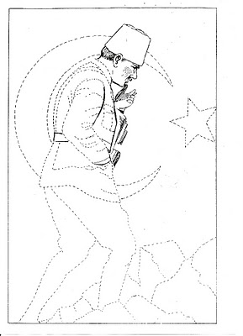](http://bp0.blogger.com/_eUk-4litSCk/Rztmbwwsk7I/AAAAAAAAAmg/gWLCC16MUNw/s1600-h/tara0006.jpg)